ЖУРНАЛ
учета участников экзамена, обратившихся к медицинскому работнику во время проведения экзамена
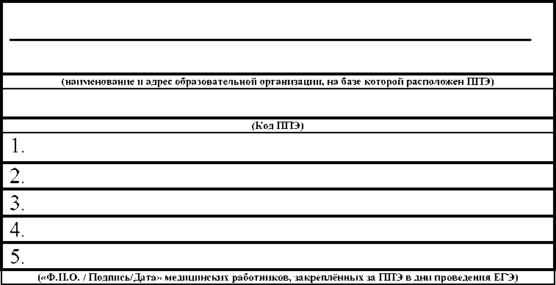

НАЧАТ | «_______»_____________________________2023 г.
ОКОНЧЕН | «_______»_____________________________2023 г.

№п/п | Обращение |  | Фамилия, имя, отчество участника экзамена | Номер аудитории | Причина обращения | Принятые меры (в соответствующем поле поставить «Х») |  | Подпись участника экзамена | Подпись медицинского работника
 | дата | время |  |  |  | Оказана медицинская помощь, участник экзамена отказался от составления акта о досрочном завершении экзамена | Оказана медицинская помощь, и составлен акт о досрочном завершении экзамена
1 | 2 | 3 | 4 | 5 | 6 | 7 | 8 | 9 | 10

